Oznanila  ČRNEČE – Sv. Jakob St., Sv. Andrej;  Sv. Križ  51. teden 2024 |  | 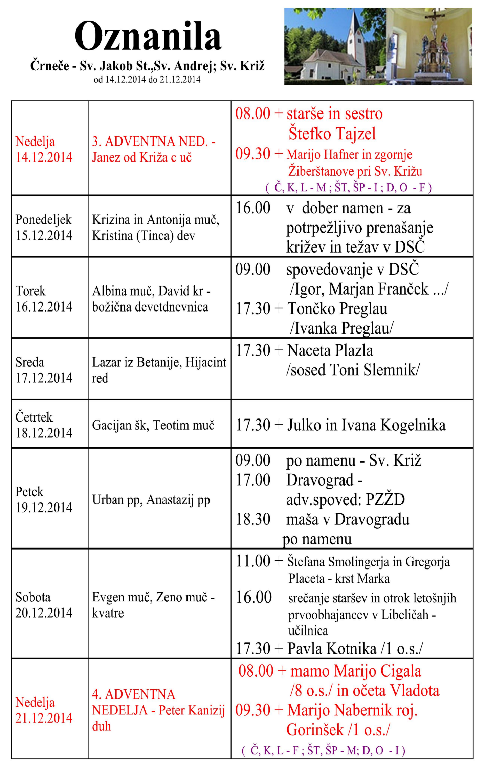
NEDELJA  15. december | 3. adventna nedelja –  Marija di Rossa,  redovnica | 08:00 za + Encijeve v Črnečah  11:00 za + Francija Pšeničnika/druž. Rakovnik/  + Tomaža Pavliča /Lidija in Žiga/  + brata Darkota, mamo Marjano in  bico Marjeto  * po namenu – za mir in razum v Libeličah  16:00 Sprejem betlehemske lučke : KOTLJE - MAŠA
PONEDELJEK  16. december | Božična devetdnevnica  Adelajda – Adela,  kraljica | 11:00 ZMM Dravograd  18:00 za + Alojza, Marijo, Ivana in  vse pokojne Klančnikove v Črnečah
TOREK  17. december | Božična devetdnevnica  Vivijana, opatinja | 16:00 za + očeta Miha Meričnika /40 o.s./ in  mamo Julijano v Črnečah  17:00 božični koncert v cerkvi v Libeličah
SREDA  18. december | Božična devetdnevnica  Vunibald, opat | 18:00 za + starše Muš in sorodnike v Črnečah
ČETRTEK  19. december | Božična devetdnevnica  Urban V. papež  Devica Marija iz  Guadalupe | 15:00 božična maša za + Franca Vreša  /družina Planteu iz Zg. Kungota/ v DSČ
PETEK  20. december | Božična devetdnevnica  Vincencij Romano  kvatre | 09:00 za po namenu in v dober namen  pri Sv. Križu
SOBOTA  21. december | Božična devetdnevnica  Kvatre  Peter Kanizij, duhov. | 14:00 v zahvalo in v dober namen v Libeličah
NEDELJA  22. december | 4. adventna nedelja –  kvatrna  Frančiška K. Cabrini,  red. ustanoviteljica  BETLEHEMSKA LUČKA | 08:00 za + Jurija,Alojzijo in Štefko Tajzerl v Črnečah  11:00 za + očeta Franca Hribernika - I. namen  + mamo Marijo Perovnik/1 o.s./ in Alojza  /2. namen/ v Libeličah  12:00 Tomaž G.

Ljudje so Jezusu postavili vprašanje: kdo je grešil, da jih je zadela tako huda kazen. Judje so bili prepričani, da je bila vsaka nesreča, ki je zadela človeka, božja kazen za njegove grehe.
Na ta vprašanja so poskušali odgovoriti že mnogi misleci, vendar ni nihče mogel najti zadovoljivega odgovora. Tudi Jezus se ni spuščal v debate, zakaj se je zgodila nesreča, kdo je bil kriv, kdo je zagrešil, temveč jim je rekel, naj se raje vsak vpraša:
Ali bi bil jaz osebno pripravljen na smrt, če bi se meni kaj takšnega pripetilo?
Ali sem pripravljen na nepričakovan prihod Gospoda?
Vsaka nesreča, v kateri nismo neposredno prizadeti, nam lahko pove, da še živimo, da še imamo čas. Vendar je ta čas omejen.
Ali se zavedamo, da je naš čas omejen?
Se zavedamo, da bo Gospod nekoč vprašal tudi po naših sadovih?
Da nas bo vprašal, koliko smo bili v življenju sposobni odpuščati drug drugemu.
Odgovarja: Franc Kraner, žpk – sodelavec, tel.: 051685734, e-mail: franc.kraner@rkc.si.
Naročniki mašnih namenov se strinjajo z objavo v tiskanih oznanilih in oznanilih na spletu ter oglasni deski.

